 | Langkah Bersama Intelekta  Jurnal Inovasi dan Pengabdian Masyarakat (JIPM)  Homepage: https://langkahbersama.id/index.php/jipm  ISSN: 3123 - 3058 (Media Online)  Volume 2, No 4 Juni 2026 (Halaman 638-645)

EDUKASI PENGGUNAAN MEDIA SOSIAL TERHADAP GAYA HIDUP KONSUMTIF SISWA/I SMKN 1 PANDEGLANG BANTEN

Chairul Falah¹, Bima Dwi Saputra², Susana Aprida³, Alfina Putri R.N⁴, Titi Rodiawati⁵, Aden Wijaya⁶
Program Studi Manajemen, Fakultas Ekonomi & Bisnis, Universitas Pamulang1,2,3,4,5,6 Kota Serang, Indonesia
Email : cfalah69@gmail.com¹, bimasptra9@gmail.com², Dosen10127@unpam.ac.id⁶

ABSTRAK  Tingginya penetrasi internet di indonesia, yang mencapai 79,5% dari total populasi menempatkan Generasi Z sebagai kelompok yang sangat terpapar pengaruh media sosisal. Namun, hal ini tidak dibarengi dengan literasi keuangan yang memadai, dimana indeks literasi keuangan masyarakat indonesia baru mencapai 37,72%, bahkan lebih rendah pada kelompok usia remaja. Fenomena ini memicu munculnya gaya hidup konsumtif, perilaku belanja impulsif akibat paparan algoritma iklan, dan tekanan psikologis berupa Fear of Missing Out (FOMO). Kegiatan Pengabdian Kepada Masyarakat (PKM) ini bertujuan untuk menganalisis dampak penggunaan media sosial serta memberikan edukasi mengenai literasi keuangan digital bagi siswa SMKN 1 Pandeglang. Metode pelaksanaan dilakukan melalui seminar sosialisasi secara luring dengan pendekatan Inquiry-Based Learning dan simulasi interaktif seperti "The Debt Trap Simulation". Solusi yang ditawarkan meliputi pengembangan kerangka kerja "Digital Immunity" untuk mengintervensi kognisi siswa, penerapan metode Zero-Based Budgeting dengan formula 50/30/20, serta mitigasi risiko terhadap fitur pembayaran instan (paylater). Evaluasi kegiatan dilakukan melalui kuesioner untuk mengukur perubahan persepsi peserta. Diharapkan melalui program ini, siswa mampu mentransformasi pola pikir dari paradigma konsumtif-impulsif menjadi produktif-visioner sebagai bekal kemandirian finansial saat memasuki dunia kerja.  Kata Kunci : Literasi Keuangan Digital, Media Sosial, Gaya Hidup Konsumtif, Siswa SMK, Digital Immunity.  ABSTRACT  The high internet penetration in Indonesia, reaching 79.5% of the total population, places Generation Z as a group highly exposed to the influence of social media. However, this is not accompanied by adequate financial literacy, where the financial literacy index of the Indonesian people has only reached 37.72%, even lower among teenagers. This phenomenon triggers the emergence of a consumptive lifestyle, impulsive shopping behavior due to exposure to advertising algorithms, and psychological pressure in the form of Fear of Missing Out (FOMO). This Community Service (PKM) activity aims to analyze the impact of social media use and provide education on digital financial literacy for students of SMK Negeri 1 Pandeglang City. The implementation method is carried out through offline socialization seminars with an Inquiry-Based Learning approach and interactive simulations such as "The Debt Trap Simulation". The solutions offered include the development of a "Digital Immunity" framework to intervene in student cognition, the implementation of the Zero-Based Budgeting method with the 50/30/20 formula, and risk mitigation for instant payment features (paylater). The activity was evaluated using a questionnaire to measure changes in participants' perceptions. It is hoped that through this program, students will be able to transform their mindset from a consumer-impulsive paradigm to a productive-visionary one, preparing them for financial independence when entering the workforce.  Keywords: Digital Financial Literacy, Social Media, Consumerist Lifestyle, Vocational High School Students, Digital Immunity. | Article History  Received: 23 Juni 2026  Reviewed: 28 Juni 2026  Published: 29 Juni 2026  Copyright : Author Publish by : JIPM  This work is licensed under a Creative  Commo ns Attribution-NonCommercial  4.0 International License

PENDAHULUAN
Perkembangan zaman dari hari ke hari yang mengalami pertumbuhan, masa yang semakin modern membuat perubahan pada cara manusia melakukan kegiatan untuk berkonsumsi. Konsumsi bukan hanya kegiatan untuk memenuhi kebutuhan seperti makan dan minum saja, melainkan kegiatan untuk memenuhi kebutuhan serta keinginan yang dilakukan oleh konsumen untuk mencapai tujuanya mendapatkan manfaat dari pengunaan suatu produk barang atau jasa. Pada zaman sekarang ini gaya hidup merupakan kebutuhan sekunder setelah suatu kebutuhan dasar terpenuhi, dalam hal ini kebutuhan sekunder berupa gaya hidup adalah segala sesuatu yang menunjang suatu kebutuhan sebagai kebutuhan tambahan atau pelengkap. Gaya hidup adalah dasar dari perilaku manusia. Gaya hidup adalah cara hidup yang berhubungan dengan pengambilan keputusan. Suatu cara hidup diwujudkan dengan perilaku sekelompok orang atau masyarakat yang menganut nilai dan cara hidup yang hampir sama. Gaya hidup seseorang berkaitan dengan perilaku konsumsi, terutama ketika memutuskan untuk membeli produk yang sesuai dengan nilai-nilai tradisional yang dibentuk oleh suatu masyarakat. (Risnawati, Mintarti, & Ardoyo, 2018)

Satu diantara masalah utama yang sering timbul dari penggunaan media sosial di kalangan remaja adalah pengaruh iklan yang ditargetkan bagi remaja. Algoritma media sosial yang canggih dapat melacak kebiasaan penelusuran dan preferensi individu, kemudian menampilkan iklan yang sangat relevan dengan minat pengguna. Bagi remaja yang umumnya masih dalam proses pembentukan identitas dan preferensi konsumsinya, eksplorasi terus menerus terhadap iklan yang ditargetkan dapat mempengaruhi keputusan pembelian remaja secara signifikan. Iklan tersebut umumnya dirancang untuk menarik perhatian dan mendorong pembelian secara impulsif, yang pada akhirnya dapat mengarah pada perilaku konsumtif yang berlebihan (Rahmatullah, 2021).

Media sosial kini telah bertransformasi secara sistemik menjadi katalisator utama pemicu gaya hidup konsumtif. Melalui algoritma iklan yang sangat personal, konten dari para influencer yang manipulatif, serta tekanan psikologis kolektif berupa fenomena Fear of Missing Out (FOMO), siswa secara tidak sadar dipaksa untuk mengadopsi standar konsumsi di luar batas kemampuan ekonomi mereka demi meraih validasi sosial di ruang siber. Paparan terus-menerus terhadap kurasi gaya hidup mewah di platform seperti Instagram dan TikTok tidak hanya mempengaruhi keputusan pembelian secara impulsif, tetapi juga menciptakan distorsi pada skala prioritas keuangan remaja. Hal ini diperparah dengan integrasi fitur e-commerce dan one-click payment di media sosial yang sering kali meruntuhkan pertimbangan logis dalam bertransaksi keuangan.

Kondisi tersebut menjadi ancaman serius bagi siswa SMK, termasuk di SMKN 1 Pandeglang, yang secara kurikulum dipersiapkan untuk menjadi garda terdepan tenaga kerja produktif yang mandiri. Kurangnya kemampuan dalam meregulasi diri terhadap gempuran tren digital yang serba instan dapat mengakibatkan kegagalan dalam perencanaan keuangan jangka panjang bahkan sebelum mereka memasuki dunia industri. Ketidaktahuan akan aspek teknis keamanan finansial dan bunga majemuk pada utang konsumtif membuat siswa rentan terjebak dalam instrumen pinjaman digital atau fitur paylater yang merugikan kesehatan finansial secara makro. Tanpa adanya intervensi literasi yang terukur, fenomena ini berisiko melahirkan generasi pekerja yang terjebak dalam utang dan memiliki produktivitas yang terhambat akibat pengejaran status sosial semu.

Oleh karena itu, diperlukan sebuah solusi strategis melalui kegiatan Pengabdian Kepada Masyarakat (PKM) yang mengintegrasikan literasi keuangan digital dengan pengembangan soft skills regulasi diri. Program ini bertujuan untuk membangun "imunitas digital" bagi siswa/i SMKN 1 Pandeglang agar mereka mampu memproses informasi di media sosial secara kritis dan menghindari godaan hedonisme siber. Melalui edukasi mengenai manajemen keuangan seperti metode Zero-Based Budgeting dan formula alokasi dana 50/30/20, diharapkan siswa mampu mentransformasi pola pikir dari paradigma konsumtif-impulsif menjadi produktif-visioner. Intervensi ini krusial untuk memastikan lulusan SMK tidak hanya kompeten secara teknis, tetapi juga memiliki ketangguhan finansial yang kokoh dan kemandirian ekonomi yang berkelanjutan di tengah dinamika pasar kerja global yang disruptif

Solusi ketiga diarahkan untuk memutus ketergantungan pada fitur pembayaran instan seperti paylater yang sering kali menjadi jebakan utang bagi remaja berliterasi rendah. Melalui simulasi interaktif bernama "The Debt Trap Simulation", siswa diperlihatkan secara matematis bagaimana bunga majemuk (compound interest) pada utang konsumtif dapat membengkak secara eksponensial. Namun, selain memberikan efek jera, program ini menawarkan jalan keluar melalui konsep "Productive Shift". Dalam konsep ini, siswa didorong untuk mengubah posisi dari sekadar konsumen menjadi produsen konten atau penyedia jasa digital (seperti desain grafis atau admin media sosial) yang sesuai dengan kompetensi keahlian mereka di SMK.

Sebagai langkah keberlanjutan, solusi-solusi ini akan dikawal oleh "Satgas Literasi Digital SMK" yang terdiri dari rekan sebaya (peer educators). Satgas ini bertugas sebagai wadah konsultasi dan pendukung sosial di lingkungan sekolah untuk memastikan bahwa transformasi dari paradigma konsumtif-impulsif menjadi produktif-visioner dapat berjalan secara permanen dan berkelanjutan. Dengan demikian, solusi yang diberikan tidak hanya bersifat teoretis, tetapi menyentuh aspek psikologis dan praktis yang sangat dibutuhkan siswa dalam menghadapi dinamika ekonomi digital.

METODE PELAKSANAAN
Mahasiswa Program Studi Manajemen Universitas Pamulang Kampus Kota Serang yang melaksanakan kegiatan pengabdian kepada masyarakat mengajukan surat permohonan PKM ke Universitas Pamulang Kampus Kota Serang, Setelah mendapat persetujuan dari pihak kampus UNPAM Kampus Kota Serang., Mahasiswa Program Studi Manajemen UNPAM Kampus Kota Serang akan menghadap ke pihak Kepala Sekolah SMKN 1 Pandeglang untuk mengajukan Surat Permohonan dan Proposal kegiatan PKM di sekolah tersebut.

Penetapan ini merupakan salah satu upaya untuk mengembangkan kompetensi Siswa/i SMKN 1 Pandeglang. Pelaksanaan PKM akan dilakukan pada hari selasa, 12 Mei 2026, yang akan dilaksanakan secara luring di lingkungan sekolah dengan metode sosisalisasi. Setelah kegiatan pengabdian kepada masyarakat selesai dilakukan, tahap selanjutnya akan dilakukan pembuatan laporan akhir dan presentasi sebagai laporan tugas akhir kegiatan PKM dilaksanakan.

Penelitian dalam program ini dilakukan dengan menggunakan pendekatan analisis dampak yang komprehensif untuk mengukur korelasi antara intensitas penggunaan media sosial dengan munculnya perilaku belanja impulsif dan gaya hidup konsumtif. Kerangka kerja utama dalam penelitian ini menerapkan metode Inquiry-based Learning untuk membedah cara kerja algoritme media sosial serta teknik dark patterns pada antarmuka e-commerce. Pengumpulan data primer dilakukan melalui instrumen self-assessment yang terintegrasi dalam modul “Psiko-Finansial Remaja” untuk mengukur tingkat kerentanan siswa/i terhadap pemicu belanja dari faktor eksternal. Selain itu, efektivitas edukasi diuji melalui simulasi interaktif bernama “The Debt Trap Simulation”, yang memberikan data matematis mengenai dampak bunga majemuk pada penggunaan fitur Paylater. Sebagai tahap akhir, evaluasi penelitian dilakukan dengan menyebae kuisioner kepada pelajar dengan rentang usia yang sama dalam subjek penelitian guna menganalisis perubahan persepsi dan tanggapan peserta terhadap program literasi keuangan yang telah diberikan. Keberhasilan penelitian ini diukur berdasarkan indikator penurunan frekuensi belanja impulsif serta peningkatan jumlah siswa yang mulai membangun portofolio tabungan atau aset produktif.

HASIL DAN PEMBAHASAN
Kegiatan Pengabdian Kepada Masyarakat (PKM) yang dilaksanakan pada hari Selasa, 12 Mei 2026 di SMK Negeri 1 Kota Pandeglang, menunjukkan hasil yang signifikan dalam memetakan perilaku digital siswa. Berdasarkan observasi dan data awal, ditemukan adanya kesenjangan kritis antara aksesibilitas teknologi dengan kematangan finansial siswa. Di satu sisi, penetrasi internet di Indonesia telah mencapai 79,5%, yang didominasi oleh Generasi Z dengan durasi penggunaan media sosial rata-rata 3 hingga 5 jam per hari. Namun, di sisi lain, indeks literasi keuangan masyarakat Indonesia baru menyentuh angka 37,72%, bahkan pada kelompok remaja usia 15-17 tahun, angka ini masih tertinggal jauh dibandingkan kelompok usia produktif lainnya. Realitas ini terkonfirmasi di lapangan melalui sesi diskusi, di mana mayoritas siswa mengakui bahwa keputusan pembelian mereka sering kali dipicu oleh paparan konten di platform visual seperti Instagram dan TikTok.

Hasil pengumpulan data melalui kuesioner dan self-assessment pada modul "Psiko-Finansial Remaja" menunjukkan bahwa gaya hidup dan media sosial memiliki pengaruh simultan yang sangat kuat terhadap perilaku konsumtif, dengan kontribusi mencapai 80,7%. Siswa cenderung menggunakan uang saku mereka untuk memenuhi keinginan sekunder yang sifatnya hanya untuk menjaga gengsi atau mengikuti tren, seperti membeli makanan di tempat hits, produk kecantikan terbaru, hingga aksesoris smartphone, daripada mengalokasikannya untuk kebutuhan penunjang pendidikan.

Temuan ini diperkuat oleh fakta bahwa iklan yang dipersonalisasi oleh algoritma media sosial secara efektif melacak preferensi individu siswa, sehingga memicu keinginan belanja impulsif yang sulit dikendalikan tanpa adanya literasi finansial yang memadai.

Pembahasan mendalam mengenai perilaku konsumtif siswa SMK mengungkap bahwa media sosial bukan sekadar platform komunikasi, melainkan ekosistem pemasaran agresif yang memanfaatkan kerentanan psikologis remaja. Menurut (Handayani & Hendrastomo 2022), penggunaan media sosial secara intensif menciptakan fenomena Fear of Missing Out (FOMO), di mana siswa merasa tertekan secara sosial untuk mengadopsi standar konsumsi yang ditampilkan oleh para influencer demi meraih validasi di ruang siber. Influencer dianggap memiliki kredibilitas yang lebih tinggi dibandingkan iklan tradisional karena ulasan mereka yang terkesan jujur dan relatable, yang pada akhirnya menggiring siswa untuk melakukan pembelian berdasarkan rekomendasi tanpa pertimbangan matang akan aspek kebutuhan esensial.

Secara psikologis, menurut (dodoo & Wu 2019) dan (Yoga 2019) integrasi fitur one-click payment dan e-commerce langsung di dalam aplikasi media sosial, seperti TikTok Shop atau Instagram Ads, telah meruntuhkan benteng pertimbangan logis siswa. Kemudahan transaksi digital ini menciptakan distorsi pada skala prioritas keuangan mereka sejak dini. Siswa beralih dari paradigma "penabung" menjadi "pemburu diskon" untuk barang-barang superfisial yang sebenarnya tidak memiliki nilai tambah bagi pengembangan karier mereka di masa depan. Tekanan teman sebaya (peer pressure) di lingkungan sekolah juga memperburuk kondisi ini, di mana kompetisi gaya hidup sering kali dipicu oleh apa yang mereka lihat di layar smartphone masing-masing, menciptakan standar kebahagiaan semu yang hanya berfokus pada pamer kekayaan atau flexing (Agianto et al. 2020).

Untuk mengatasi tantangan destruktif tersebut, program ini mengimplementasikan kerangka kerja "Digital Immunity" atau Imunitas Digital sebagai solusi utama. Berbeda dengan pendidikan ekonomi konvensional yang hanya berfokus pada teori, framework ini melakukan intervensi kognitif melalui metode Inquiry-Based Learning untuk membedah mekanisme algoritma yang menciptakan filter bubble hedonistik pada perangkat siswa. Siswa dilatih untuk mengenali dark patterns pada antarmuka aplikasi belanja yang sengaja dirancang untuk memanipulasi mereka agar belanja lebih banyak. Dengan memahami cara kerja manipulasi digital ini, siswa diharapkan mampu membangun pertahanan diri sehingga intensitas penggunaan media sosial yang tinggi dapat dialihkan menjadi aktivitas yang lebih edukatif dan produktif.

Salah satu alat praktis dalam imunitas digital ini adalah penerapan teknik "10-Minute Rule". Teknik ini merupakan metode psikologi untuk menunda keinginan belanja impulsif selama sepuluh menit. Durasi waktu ini dianggap cukup untuk meredam dorongan emosional yang dipicu oleh hormon dopamin saat melihat produk menarik dan mengaktifkan kembali sistem berpikir rasional pada otak prefrontal. Dengan melatih regulasi diri (self-regulation) secara konsisten, siswa SMKN 1 Pandeglang mulai menunjukkan perubahan persepsi dalam memfilter arus informasi digital yang menyesatkan, yang merupakan langkah awal menuju ketangguhan finansial saat mereka mulai menerima penghasilan sendiri nantinya.

Pada pilar teknis, pembahasan difokuskan pada penerapan Zero-Based Budgeting sebagai sistem manajemen uang digital yang adaptif bagi calon tenaga kerja profesional. Mengingat siswa SMK dipersiapkan untuk segera bekerja, manajemen keuangan mereka diubah dari sekadar pengelolaan uang saku menjadi manajemen modal hidup. Melalui formula modifikasi 50/30/20, siswa dilatih mengalokasikan 50% untuk kebutuhan pokok, 30% untuk pengembangan diri atau hobi produktif, dan 20% untuk tabungan atau dana darurat. Alokasi 30% untuk pengembangan diri sangat ditekankan sebagai bentuk "investasi leher ke atas" guna meningkatkan hard skill dan soft skill profesional mereka agar lebih kompetitif di dunia industri.

Pembahasan juga menyentuh aspek krusial mengenai risiko utang digital melalui simulasi "The Debt Trap Simulation" (Lusardi & Mitchell 2023). Simulasi ini secara transparan membedah biaya tersembunyi dan dampak jangka panjang dari penggunaan fitur paylater yang sering kali tidak dipahami oleh remaja. Siswa diperlihatkan secara matematis bagaimana kegagalan memahami konsep bunga majemuk (compound interest) pada utang konsumtif dapat berujung pada jeratan finansial kronis yang merusak skor kredit mereka di masa depan. Dengan adanya pemahaman akan risiko material ini, program berhasil mendorong transformasi pola pikir siswa untuk beralih ke konsep "Productive Shift" atau pola hidup produktif.

Sebagai strategi jangka panjang, pembahasan mengarah pada konsep "Phone to Profit", di mana siswa didorong untuk memanfaatkan media sosial sebagai alat monetisasi kompetensi vokasi mereka. Daripada menjadi korban dari tren konsumtif, siswa SMK diarahkan untuk menjadi produsen konten atau penyedia jasa digital seperti desain grafis dan admin media sosial yang sesuai dengan keahlian mereka. Hal ini tidak hanya meningkatkan literasi keuangan digital tetapi juga membangun personal branding dan jiwa kewirausahaan yang esensial di era digital. Perubahan orientasi dari pengejaran status sosial semu menjadi pengembangan aset produktif merupakan kunci kemandirian ekonomi yang berkelanjutan.

Untuk menjamin keberlanjutan hasil pengabdian, dibentuklah "Satgas Literasi Digital SMK" yang terdiri dari rekan sebaya (peer educator). Satgas ini berfungsi sebagai wadah konsultasi dan pendukung sosial bagi siswa yang merasa mulai terjebak kembali dalam gaya hidup boros atau tekanan sosial digital. Dengan adanya sistem dukungan sosial yang ter integrasi di sekolah, diharapkan lulusan SMKN 1 Pandeglang tidak hanya menjadi tenaga kerja yang kompeten secara teknis, tetapi juga memiliki integritas moral dan kedaulatan dalam mengelola sumber daya finansial mereka di tengah dinamika pasar global yang disruptif dan tak menentu. Keselarasan antara keterampilan teknis, imunitas digital, dan disiplin manajemen keuangan ini akan menjamin terciptanya masa depan ekonomi yang stabil dan sejahtera bagi para siswa.
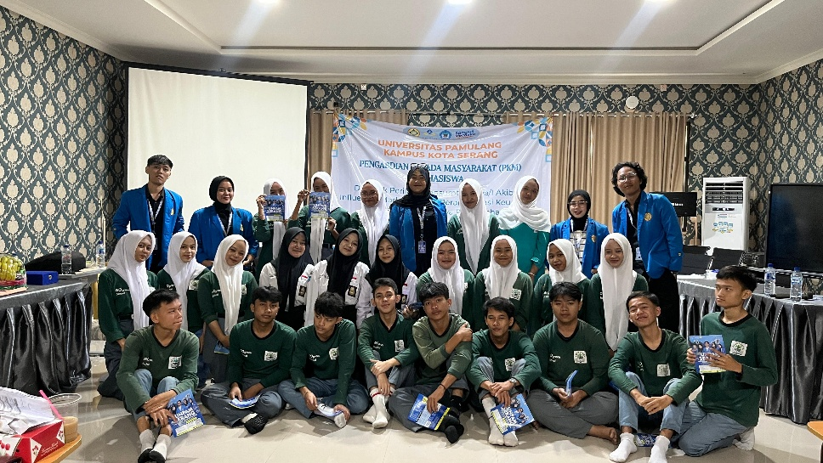

Gambar 1. Foto Bersama Dengan Siswa/I

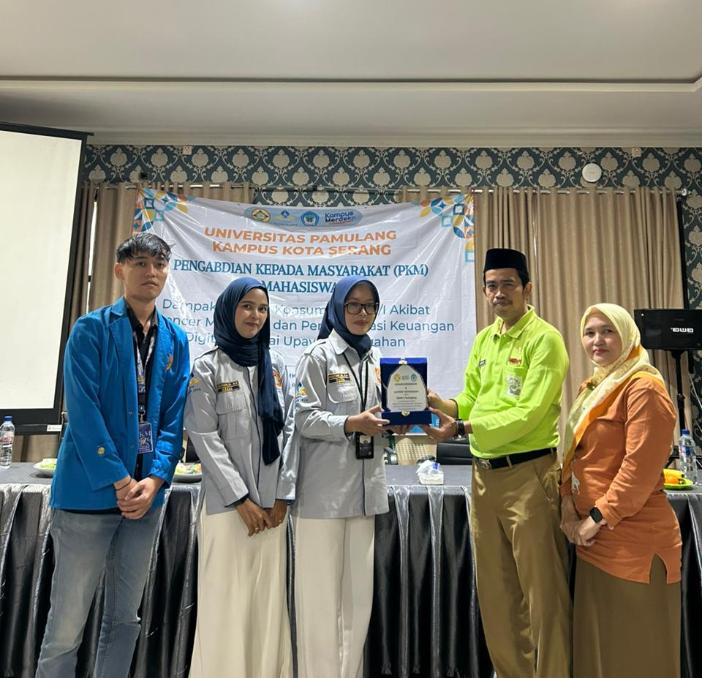

Gambar 2. Foto Penyerahan Plakat Kehormatan Bersama Perwakilan Sekolah Bidang Kurikulum

KESIMPULAN DAN SARAN
Berdasarkan rangkaian kegiatan pengabdian dan analisis data, dapat disimpulkan bahwa media sosial dan gaya hidup memiliki pengaruh simultan yang sangat dominan sebesar 80,7% terhadap perilaku konsumtif. Fenomena ini berakar pada kesenjangan kritis antara penetrasi internet di Indonesia yang mencapai 79,5% dengan indeks literasi keuangan masyarakat yang baru menyentuh angka 37,72%, di mana kelompok usia remaja (15-17 tahun) masih menempati posisi indeks terendah. Media sosial telah bertransformasi secara sistemik menjadi katalisator utama perilaku belanja impulsif melalui algoritma iklan yang sangat personal dan penggunaan "dark patterns" pada antarmuka aplikasi, yang secara sengaja dirancang untuk memanipulasi kognisi pengguna. Tekanan psikologis berupa Fear of Missing Out (FOMO) dan kurasi gaya hidup mewah dari para influencer memaksa siswa untuk mengadopsi standar konsumsi di luar kemampuan ekonomi mereka demi meraih validasi sosial semu. Kondisi ini diperburuk dengan kemudahan akses fitur pembayaran instan (paylater) dan one-click payment yang sering kali meruntuhkan pertimbangan logis, sehingga mengaburkan batasan antara kebutuhan esensial dan keinginan superfisial.

Namun, intervensi melalui kerangka kerja "Digital Immunity" terbukti mampu memberikan solusi kognitif bagi siswa untuk memfilter arus informasi digital yang menyesatkan. Melalui teknik "10-Minute Rule", siswa dilatih untuk menunda dorongan belanja impulsif guna mengaktifkan kembali sistem berpikir rasional pada otak prefrontal. Secara teknis, penerapan metode Zero-Based Budgeting dengan formula alokasi 50/30/20 (Kebutuhan/Pengembangan Diri/Tabungan) memberikan sistem manajemen keuangan yang adaptif bagi calon tenaga kerja profesional. Program ini berhasil mendorong transformasi paradigma siswa dari pola pikir konsumtif-impulsif menjadi produktif-visioner, di mana mereka diarahkan untuk melakukan "Productive Shift"—mengubah gawai dari alat pemborosan menjadi instrumen monetisasi kompetensi sesuai keahlian vokasi mereka di SMK.
Adapun saran yang dapat diberikan oleh penulis :
- Bagi Siswa: Disarankan bagi siswa SMKN 1 Pandeglang untuk secara konsisten menerapkan regulasi diri (self-regulation) dalam bertransaksi digital dan mulai membangun portofolio aset produktif sejak dini. Siswa hendaknya mempraktikkan konsep "Phone to Profit", yaitu memanfaatkan media sosial untuk hal produktif seperti desain grafis atau admin media sosial daripada terjebak dalam budaya pamer kekayaan atau flexing yang merugikan kesehatan mental dan finansial.
- Bagi Institusi Pendidikan (Sekolah): Sekolah perlu menjembatani ketimpangan antara teori ekonomi kelas dengan praktik konsumsi digital melalui kurikulum literasi keuangan digital yang adaptif. Penguatan peran "Satgas Literasi Digital SMK" sebagai pendidik sebaya (peer educator) sangat krusial untuk menciptakan ekosistem pendukung sosial yang mampu menjaga siswa agar tidak terjebak dalam lingkaran setan utang konsumtif atau pinjaman digital.
- Bagi Orang Tua dan Guru: Diperlukan keterlibatan aktif dalam memberikan bimbingan mengenai aspek teknis keamanan finansial digital serta pengawasan terhadap pengaruh konten konsumtif di media sosial. Orang tua dan guru harus bersama-sama mengajarkan keterampilan literasi media agar remaja mampu bersikap kritis terhadap iklan yang dipersonalisasi dan rekomendasi influencer.
- Bagi Pemerintah dan Pembuat Kebijakan: Pemerintah perlu merumuskan kebijakan yang lebih ketat terkait iklan media sosial yang ditargetkan pada remaja, serta regulasi yang lebih transparan mengenai biaya dan risiko bunga majemuk pada fitur pembayaran instan (paylater) guna melindungi generasi muda dari risiko finansial kronis.
- Bagi Peneliti Selanjutnya: Penelitian masa depan disarankan untuk mengeksplorasi variabel moderasi seperti tingkat kontrol diri dalam memitigasi perilaku pembelian impulsif secara lebih mendalam. Selain itu, diperlukan studi longitudinal untuk mengukur keberhasilan jangka panjang dari pelatihan manajemen keuangan 50/30/20 terhadap ketangguhan finansial lulusan SMK saat mereka telah memasuki dunia industri.

DAFTAR PUSTAKA

Abdullah, M. N. F., & Suja’i, I. S. (2022). Pengaruh Gaya Hidup dan Media Sosial Terhadap Perilaku Konsumtif. Jurnal Pendidikan Dewantara, 8(2), 72–84.,.

Agianto, R., Setiawati, A., & Firmansyah, R. (2020). Pengaruh Media Sosial Instagram Terhadap Gaya Hidup dan Etika Remaja. TEMATIK: Jurnal Teknologi Informasi Komunikasi, 7(2), 130–139.,,.

APJII. (2024). Laporan Survei Penetrasi Internet Indonesia 2024. Asosiasi Penyelenggara Jasa Internet Indonesia.,.

Badan Pusat Statistik. (2024). Laporan Indeks Literasi Keuangan Nasional dan Remaja.,.

Dodoo, N. A., & Wu, L. (2019). Exploring The Anteceding Impact Of Personalised Social Media Advertising On Online Impulse Buying Tendency. International Journal of Internet Marketing and Advertising, 13(1), 73.,,.

Falah, C. (2026). Edukasi Penggunaan Media Sosial Terhadap Gaya Hidup Konsumtif Siswa/I SMK Negeri 1 Kota Pandeglang Banten. Proposal Pengabdian Kepada Masyarakat, Universitas Pamulang Kampus Kota Serang.,.

Handayani, H. (2023). Implementasi Sosial Media Influencer terhadap Minat Beli Konsumen: Pendekatan Digital Marketing. Jesya: Jurnal Ekonomi dan Ekonomi Syariah, 6(1), 918–130.,,.

Huda, I. U. H., Karsudjono, A. J., & Darmawan, R. D. (2024). Pengaruh Content Marketing Dan Lifestyle Terhadap Keputusan Pembelian Pada Usaha Kecil Menengah Di Media Sosial. Al-Kalam: Jurnal Komunikasi, Bisnis Dan Manajemen, 11(1), 69–81.,,.

Otoritas Jasa Keuangan (OJK). (2024). Laporan Survei Nasional Literasi dan Inklusi Keuangan (SNLIK).,.

Yoga, S. (2019). Perubahan Sosial Budaya Masyarakat Indonesia Dan Perkembangan Teknologi Komunikasi. Jurnal Al-Bayan, 24(1).,.

